1. Највиша планина у Србији је ______________________.
2. У кругове на карти упиши бројеве река које протичу кроз Србију.
1.Дунав
2.Сава
3.Дрина
4.Западна Морава
5.Јужна Морава
6.Велика Морава
7.Тиса
8.Тимок

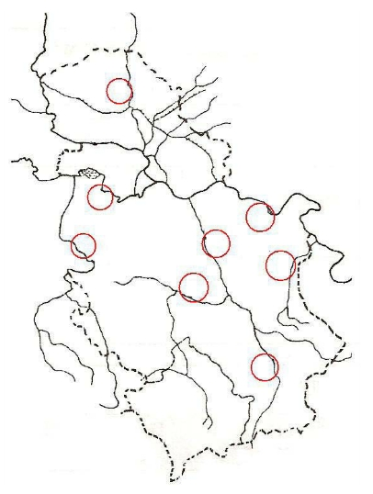
3. Брдско-планинска област заузима највећи део Србије? (Заокружи тачан одговор)

ДА НЕ

4. Само једна река не припада овом низу :
(Заокружи тачан одговор)
Колубара Сава Лепенац Дунав Дрина
Објасни зашто та река не припада овом низу :
____________________________________________________________________________________________________________________________________________________________
5. Поморавље је назив за :
(Заокружи тачан одговор)
а) планине уз реке Велику Мораву, Западну Мораву и Јужну Мораву
б) клисуре река Велике Мораве, Западне Мораве и Јужне Мораве
в) равнице уз реке Велику Мораву, Западну Мораву и Јужну Мораву
г) насеља уз реке Велику Мораву, Западну Мораву и Јужну Мораву
6. Зашто реке теку у одређеном смеру?
Образложи : _____________________________________________________________________________

